Gastro spotřebiče pro SSMT

Příloha č. 2 ZD - Položkový rozpočet (budoucí příloha č. 1 smlouvy)

V Třinci dne 20.11.2023

Za prodávajícího:

XXX  
podpis

|  |  |  |  |
| --- | --- | --- | --- |
| Počet ks | Umístění | Název | Cena v Kč bez DPH |
| 1 | Domov Sosna | Profesionální průběžná myčka | 111,920.00 Kč |
| 1 | Domov Sosna | Mycí nerezový vstupní stůl k průběžné myčce nádobí se dvěma dřezy | 15,223.00 Kč |
| 1 | Domov Sosna | Sprcha na nádobí + směšovací baterie | 4,640.00 Kč |
| 1 | Domov Sosna | Kuchyňský drtič odpadu | 4,728.00 Kč |
| 1 | Domov Sosna | Stůl nerezový výstupní | 9,404,00 Kč |
| 1 | Domov Sosna | Kotel velkokapacitní elektrický nepřímý 2001 | 180,514.00 Kč |
| 1 | Dům s pečovatelskou službou Oldřichovice | Profesionální myčka na černé nádobí s čelním nakládáním | 314,732.00 Kč |
| 1 | Přemístění stávající myčky a stolů z kuchyně Domova Sosna do suterénu, znovu zapojení a zprovoznění | | 1,000.00 Kč |
| 1 | Doprava, instalace a zprovoznění gastro spotřebičů | | 1,000.00 Kč |
| Celková cena za kompletní předmět plnění veřejné zakázky. | | | 643,161.00 Kč |

Nabídka č. 2844

|  |  |
| --- | --- |
| Nabídka ze dne; | 20.11.2023 |
| Nabídka platná do: | 25.11.2023 |
| Dodavatel: | TECHNICA HORECA Czechia s.r.o.  Frýdecká 201  739 61 Třinec |
|  |
| Kontakt: | Sociální služby města Třince |
| telefon:  email: |  |

gastro

technica®

www.gastro-technica.cz

Nabídku vytvořil a eviduje:

XXX

XXX  
XXX  
XXX

P.č.

Výrobek

|  |  |  |  |  |
| --- | --- | --- | --- | --- |
|  | Cena pro zákazníka | Sazba | Hodnota | Hodnota (s |
| Kód | (bez DPH) | DPH Množství | (bez DPH) | DPH) |

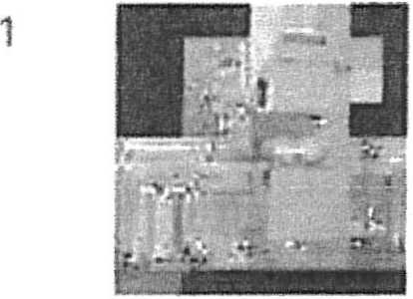

Myčka průběžná dvouplášťová s  
odpadovým čerpadlem 50x50 - 400 V |  
RM-TT112ABT

2

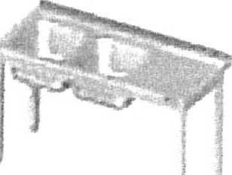

Stůl s dvoukomorovým dřezem po levé a typ  
straně bez police 1250x750x850 mm  
stůl podle zadávací dokumentace.

111920 21% 1 111920 135423

15223 21% 1 15223 18420

3

0

Sprcha tlaková na nádobí STAR 122

4640 21% 1 4640 5615

4

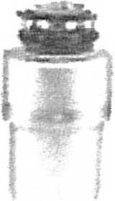

Drtič organického odpadu s atyp

pneumatickým vypínačem, 0,56 kW,  
průměr 170 mm

4728 21%

4728 5721

5

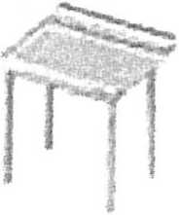

Stůl vykládací levý bez police k atyp

průběžné myčce , 1250x750x850 mm  
viz. výběrové řízení

9404 21% 1 9404 11379

vybavení pro gastronomii technologie pro gastronomii



1/2

P.č.

Výrobek

Kód

Cena pro

zákazníka Sazba Hodnota Hodnota (s

(bez DPH) DPH Množství (bez DPH) DPH)

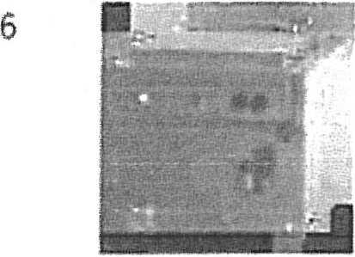

Kotel velkokapacitní elektrický 00019452 180514 21%

nepřímý 200 l s automatickým  
dopouštěním | REDFOX - BIQ 90/100  
200 E AWF

180514 218422

7

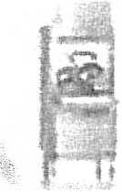

Winterhalter UF-M

314732 21% 1 314732 380826

8 Doprava+montáž - 2000 21% 1 2000 2420

K úhradě celkem s DPH Celkem bez Hodnota s

DPH DPH

643161 778226

Poznámky: V montáži a dopravě jsou zahrnuty požadavky dopojení, montáží a demontáží víz. specifikace

vybavení pro gastronomii



technologie pro gastronomii

2/2